录入学位审核信息可用以下两种方法：
方法1．在以下界面（“硕士学位审核录入”或“博士学位审核录入”菜单）的“未处理”中，先查询后点击录入。
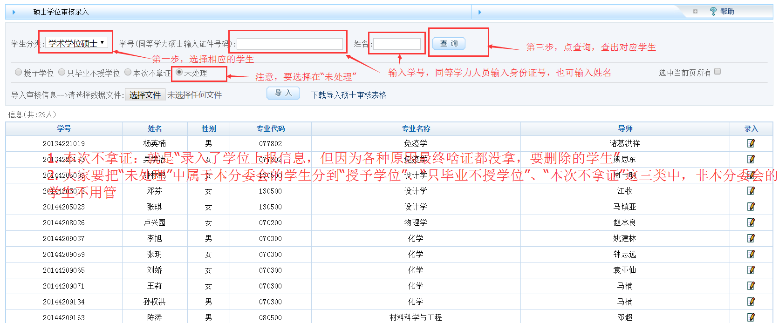

方法2．分别在“硕士学位审核录入”或“博士学位审核录入”菜单中下载导入模板，按模板内容填好后直接导入，注意：模板中的字段含义要看清楚，导入前把模板中的第一行（已标红）删除。如下图：
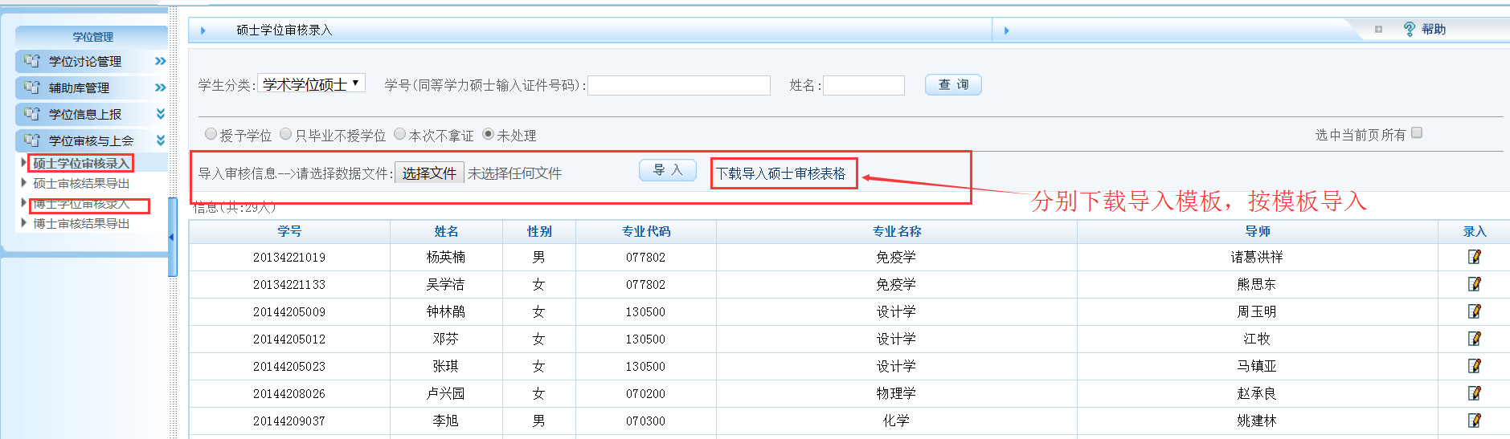

学位审核情况汇总表请从“硕士审核结果导出”或“博士审核结果导出”菜单中导出。

